發票系統功能修改
- inv099 增加 用途別[ VARCHAR2(10) ], 備註[Varchar2(50) ] 欄位,
原因：應群健開立發票的人員有多個，所以會建立發票多組發票資料，為避免發票開立時，使用者選錯開立組別，故可增加備註予以註明此組發票是做何用途，或是for那個部門別
修改功能：包含
- 發票字軌建立的畫面增加欄位 (用途別) [http://192.168.1.205/inv4/inv099-2.php]
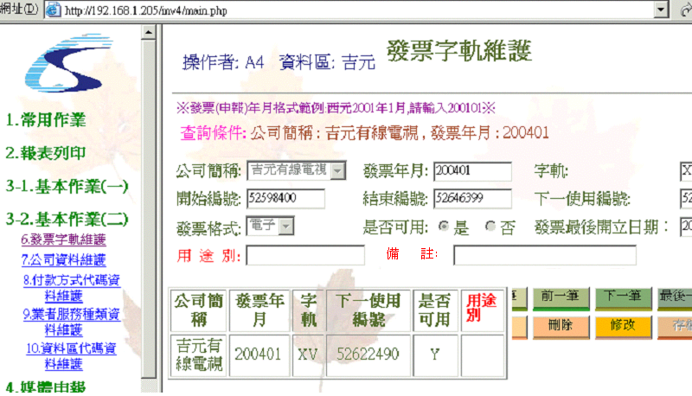
圖 1

- M17 現場開立發票 之 [選取發票字軌] 的功能選項(http://192.168.1.205/inv4/inv017P.php) 增加 INV099 所新增的欄位
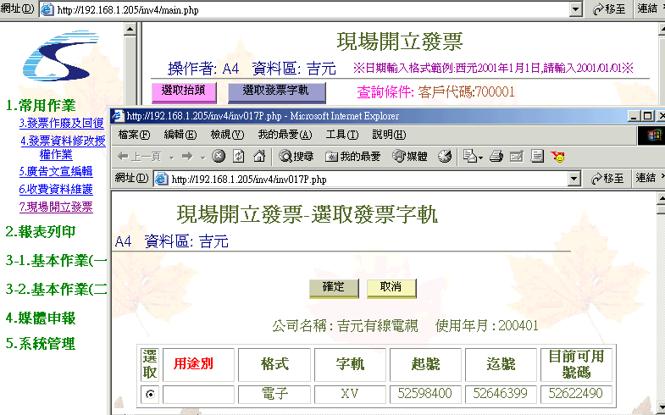
圖表 1

- M32發票資料維護 之 [選取發票字軌] 的功能選項 (http://192.168.1.205/inv4/inv008P.php) 增加 INV099 所新增的欄位
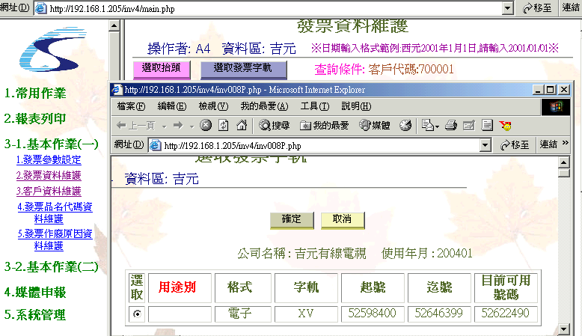
圖表 2

- Dephile 的發票結轉開立程式 之 [可用字軌] gird增加 INV099 所新增的欄位
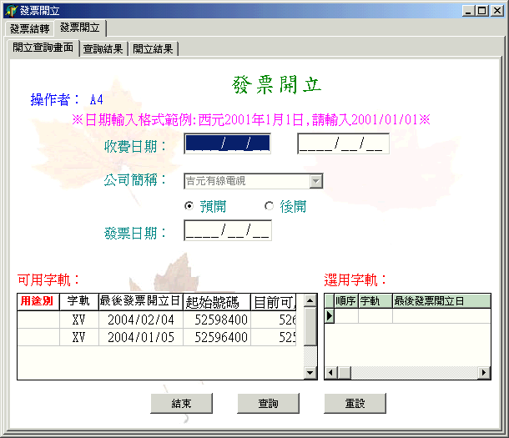
圖表 3

- 於M17 或 M32 選取字軌後,若inv099.lastinvdate> 畫面上所keyin的發票日期,需有提示訊息,警告user發票日期小於最後發票開立日(並請顯示inv099.lastinvdate)
原因：進入畫面時,系統並沒有日期，故不能直接點選 “選取發票字軌” 的選項，但在輸入日期，選取字軌後，則發票日期又會被異動，而非先前所設的發票日期 ,若在選取字軌後, 發票日期又會被更改為資料庫中所存的 發票最後開立日 ( inv099.lastinvdate)
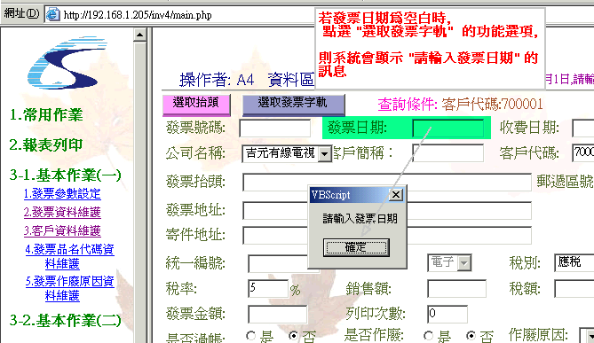
流程：（以下為M17 的範例）
於畫面上的發票日期已 設定為 2004/02/06，再點選 [選取發票字軌]，進入 " 選取發票字軌" 的畫面，選定發票字軌後，畫面的日期又變回 2004/02/04

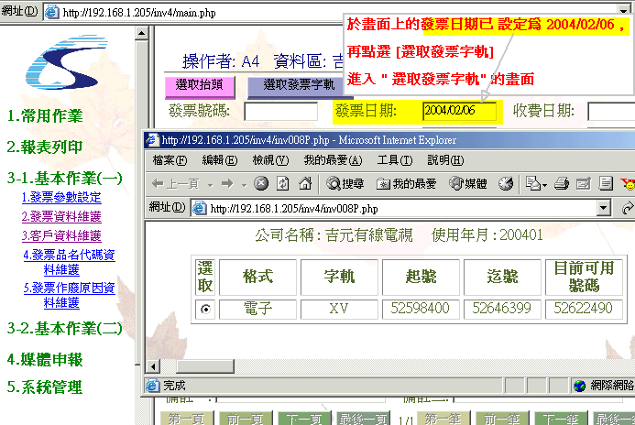  圖表 4 | 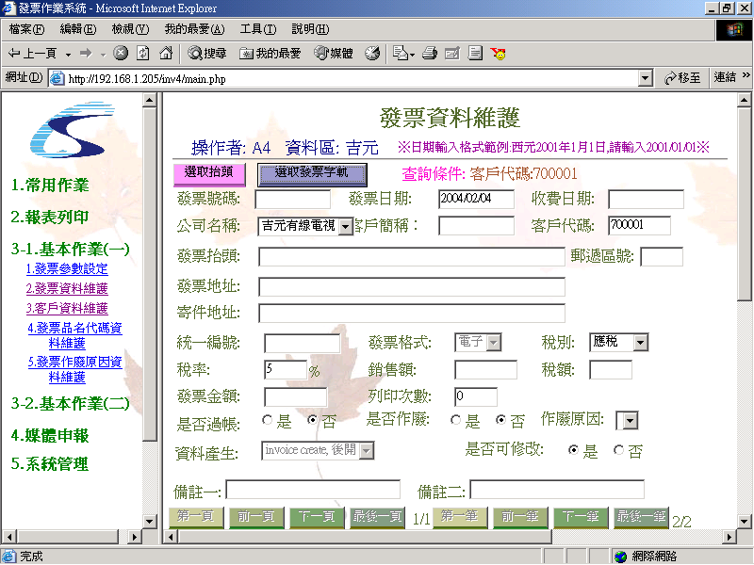  圖表 5

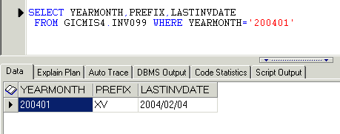
發票最後開立日
圖表 6

- INV008 增加 銷售額的欄位 , 即使已由系統自動算出銷售額,總金額, 稅額,及單價,仍可由人工修改這些欄位,已避免遇到小數點無法完全除盡時, 主檔的金額與明細檔的金額會有差異
於M32 新增發票資料, 目前的程式共能建入數量 及總金額,
原因：於M32 新增發票資料, 目前的程式僅能建入數量 及總金額,若是單價的部份無法被完全除盡, 則在明細檔的 單價* 數量所算出金額會差異很大
計算原則
inv008 的明細檔,金額欄位應包含 Quantity(數量), UnitPrice(單價), TaxAmount (稅額), TotalAmount(總金額), saleamount NUMBER(10) 銷售額
- 輸入首筆明細 & 發票資料維護 - - 發票明細 的 單價 欄位可輸入 小數點2位
- 銷售額、稅額及總金額 於計算時，需四捨五入計算至整數位數
- 當使用者key入 單價及數量時，系統可自動計算 銷售額、稅額及總金額
- 僅key 入 銷售額系統應可自動換算出稅額及總金額，（可討論是否可行）
- 反之使用者只給予 總金額，應可反算出銷售額及稅額（可討論是否可行）
- 數量沒有建入時，請帶入預設值為１
- 此三個欄位，總金額、銷售額及稅額 即使由系統自動算出，使用者仍可自行修改此三個欄位

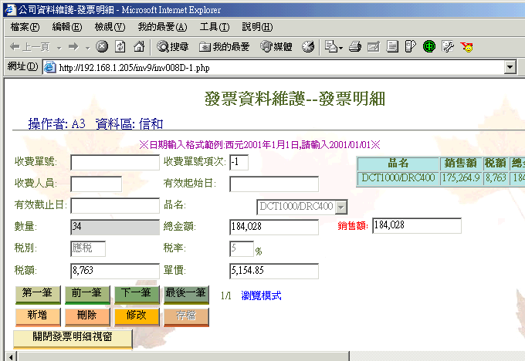
圖 2
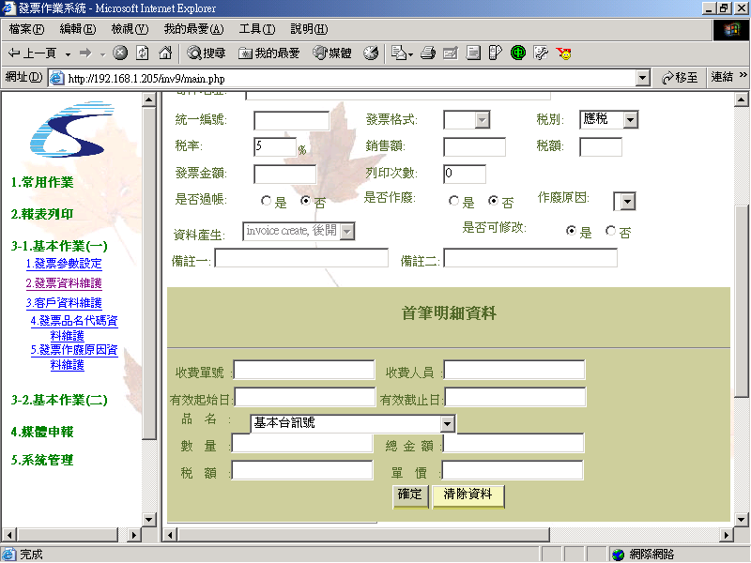
圖 3
年度計劃
發票系統-web 改版說明
Web版的發票系統至今約已歷今四年多了，目前為止除了TBC的北區四場及群健有線在用此版本的發票系統，其餘的業者均延用DOS版的發票系統
- 硬體部份，需要多準備一台SERVER
- 在軟體的部份，除了需安裝 Oracle，還需再安裝 IIS & JRUN & JRE (Java Run Time)
- IIS 的部份容易受外界的攻擊，故較易中毒
- JRUN 常當（已群健為例自1月上線至今至少已經當過10次）
- 且目前 客戶所使用的JRUN 及公司所擁有的JRUN 都是沒有版權，客戶較不願易再多花錢買該軟體(目前 南桃園有購買 JRUN)
- 發票系統主體的問題 - -
- 發票系統的
- 目前大部份的功能都還架構的WEB的畫面上，包含（發票作

  圖 4 |   圖 5 |   圖 6 |   圖 7 |   圖 8


圖 9
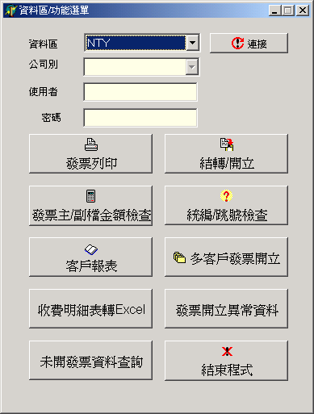
圖 10

